Отчёт по лобораторной работе №10
  - Работа с файлами средствами Nasm
Мещерякова София Андреевна
Содержание

1. Цель работы
Приобретение навыков написания программ для работы с файлами.

2. Выполнение лабораторной работы
Создаем каталог для лабораторной работы №10, и в нем создаем файлы (рис. 1).
Рисунок 1: Создание каталога и файлов для лабораторной работы №10
Открываем файл и вводим программу из листинга 10.1 (рис. 2).
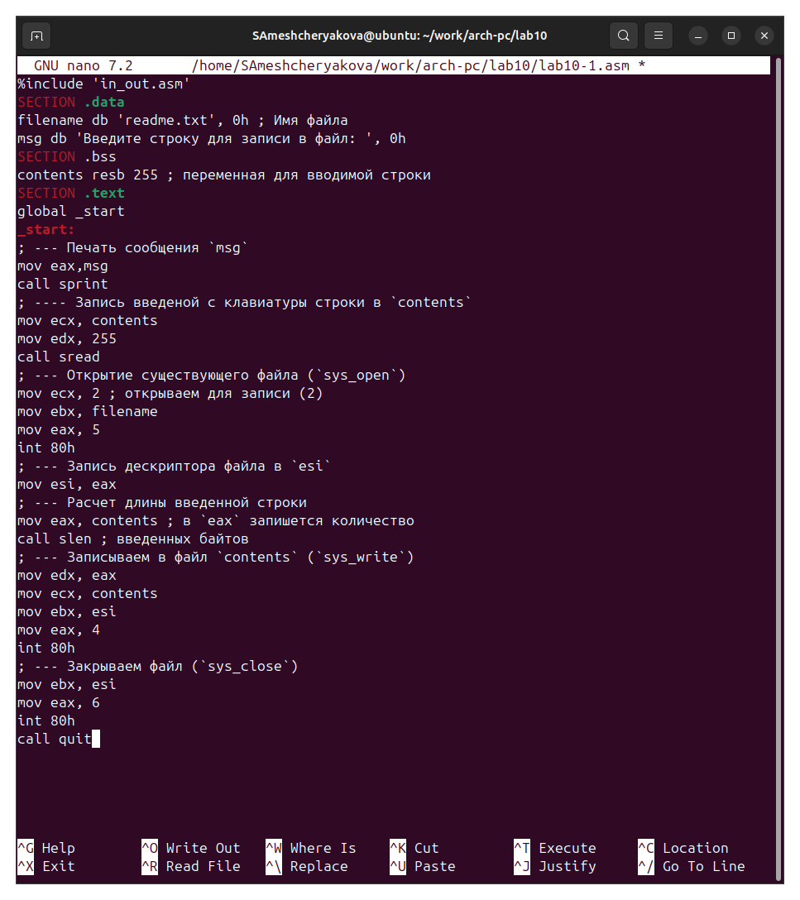
Рисунок 2: Текст программы (Листинг 10.1)
Создаем исполняемый файл и запускаем его (рис. 3).
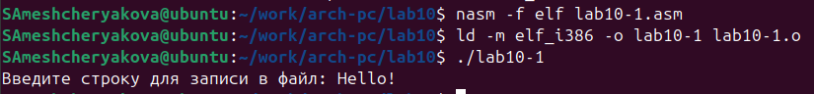
Рисунок 3: Запуск программы
Изменяем права доступа к файлу, запретив его выполнение. Пробуем запустить файл (рис. 2).
Рисунок 4: Используем команду chmod для установки нужных прав и запускаем файл
Выдало: отказано в доступе. Значит мы поставили правильный запрет на выполнение.
Изменяем права доступа к файлу с исходным текстом программы, добавив права на исполнение. Запускаем файл (рис. 5).
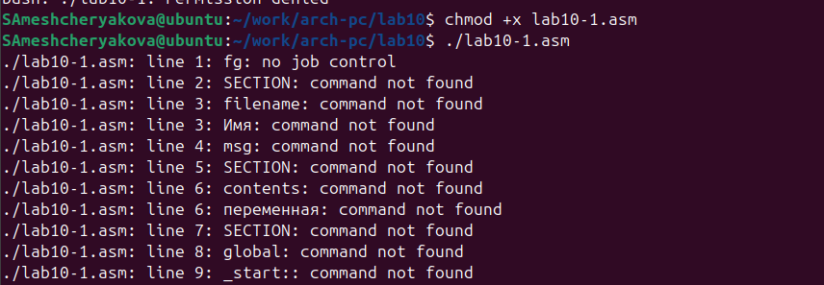
Рисунок 5: Используем команду chmod для установки нужных прав и запускаем файл
lab10-1.asm - файл с исходным кодом программы на языке ассемблера, искусственно добавление права на исполнение не даст ожидаемого результата.
Предоставляем права доступа к файлам (вариант 15) в символьном и двоичном виде и проверяем работу команд. (рис. 6).
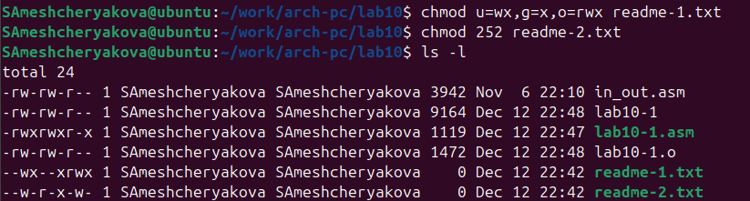
Рисунок 6: Устанавливаем нужные права и проверяем выполнение команд

2.1 Задание для самостоятельной работы
Создаем новый файл (рис. 7).
Рисунок 7: Создание файла
Напишем программу, работающую по следующему алгоритму:
- Вывод приглашения “Как Вас зовут?”
- ввести с клавиатуры свои фамилию и имя
- создать файл с именем name.txt
- записать в файл сообщение “Меня зовут”
- дописать в файл строку введенную с клавиатуры
- закрыть файл
Текст программы:
%include 'in_out.asm'
SECTION .data
msg: DB 'Как Вас зовут? ',0
filename: DB 'name.txt',0
message: DB 'Меня зовут ',0
SECTION .bss
name: RESB 80
SECTION .text
global _start
_start:
mov eax, msg
call sprint
mov ecx, name
mov edx, 80
call sread
mov ecx, 0777o
mov ebx, filename
mov eax, 8
int 80h
mov esi, eax
mov eax, message
call slen
mov edx, eax
mov ecx, message
mov ebx, esi
mov eax, 4
int 80h
mov ebx, esi
mov eax, 6
int 80h
mov ecx, 1
mov ebx, filename
mov eax, 5
int 80h
mov esi, eax
mov edx, 2
mov ecx, 0
mov ebx, eax
mov eax, 19
int 80h
mov eax, name
call slen
mov edx, eax
mov ecx, name
mov ebx, esi
mov eax, 4
int 80h
Создаем исполняемый файл и запускаем его (рис. 8).
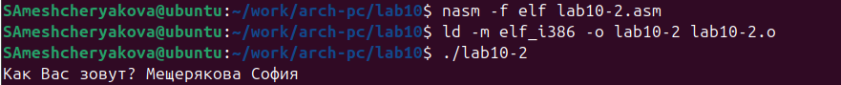
Рисунок 8: Запуск программы
Проверяем работу программы с помощью команд ls и cat (рис. 9).
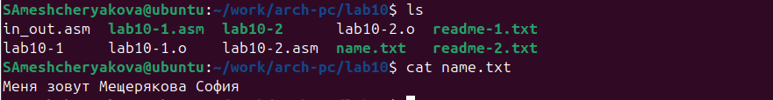
Рисунок 9: Проверка выполнения программы

3. Выводы
Мы научились писать программы для работы с файлами и предоставлять права доступа к файлам.

